Всероссийская олимпиада школьников по математике. 2017–2018 уч. год.

Школьный этап. Вариант 2.

  - класс

- (7 баллов) К числу прибавили сумму его цифр и получили 2017. Приведите пример такого числа.

- (7 баллов) Девочка заменила каждую букву в своем имени ее номером в русском алфавите. Получилось число 2011533. Как ее зовут?

- (7 баллов) Продавец закупил партию ручек и продал их. При этом некоторые покупатели купили одну ручку за 10 рублей, а некоторые купили 3 ручки за 20 рублей. Оказалось, что с каждой покупки продавец получал одинаковую прибыль. Найдите цену, по которой продавец закупил ручки.

- (7 баллов) Среди четырёх людей нет трёх с одинаковым именем, или с одинаковым отчеством, или с одинаковой фамилией, но у каждых двух совпадает или имя, или отчество, или фамилия. Может ли такое быть?

- (7 баллов) Квадратный оконный проем образован двумя прямоугольными рамами. Внутри каждой из них написали число, равное периметру рамы. Напишите, чему равна сторона квадрата всего оконного проема, и объясните, как вы ее получили.
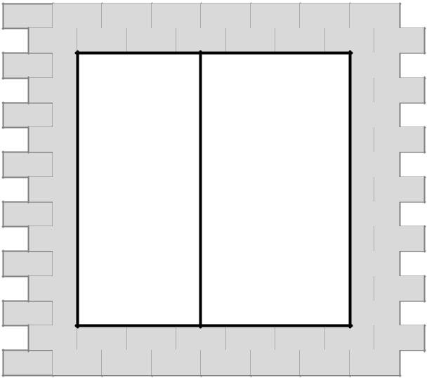

14  16

